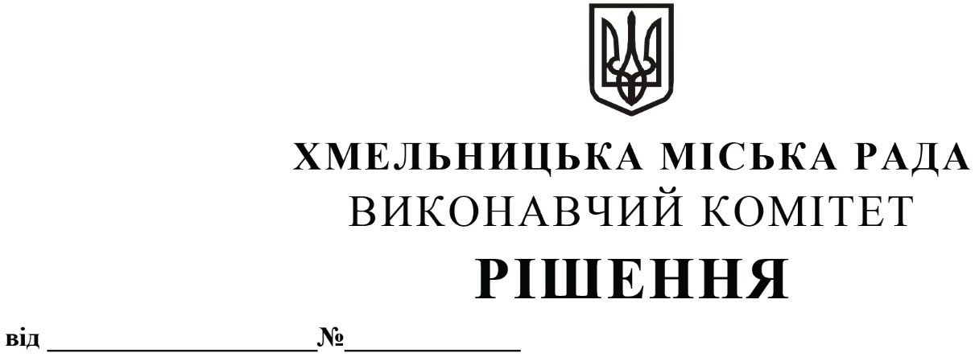

12.02.2026 256

Про внесення змін до рішення виконавчого комітету від 11.03.2021 № 223 із внесеними змінами

Розглянувши клопотання управління транспорту та зв’язку, керуючись законами України «Про автомобільний транспорт» та «Про місцеве самоврядування в Україні», постановою Кабінету Міністрів України «Про затвердження Порядку проведення конкурсу з перевезення пасажирів на автобусному маршруті загального користування» від 03.12.2008 № 1081, виконавчий комітет міської ради

ВИРІШИВ:

1. Внести зміни до рішення виконавчого комітету від 11.03.2021 № 223 «Про утворення комітету з визначення робочого органу по організації забезпечення роботи конкурсного комітету по організації та проведенню конкурсів на перевезення пасажирів автомобільним транспортом на території Хмельницької міської територіальної громади, затвердження форми заяви, переліку документів для участі у конкурсі, форми договору про виконання функцій робочого органу, умов конкурсу, проведення конкурсу та визнання такими, що втратили чинність рішень виконавчого комітету від 12.11.2009 № 1180, від 22.01.2015 № 23, від 28.04.2016 № 300, від 23.05.2018 № 384» із внесеними змінами рішеннями виконавчого комітету від 13.04.2023 № 337, від 25.04.2024 № 784 та від 13.11.2025 № 1519, а саме:
1.1. Додаток 2 викласти в новій редакції, згідно з додатком;
1.2. у Додатку 3 та 5 словосполучення «державної податкової інспекції» замінити на словосполучення «Державної податкової служби»;
1.3. у Додатку 4 словосполучення «в друкованих засобах масової інформації» замінити на словосполучення «на офіційному веб-сайті Хмельницької міської ради»;
1.4. у Додатку 5 словосполучення «в засобах масової інформації» замінити на словосполучення «на офіційному веб-сайті Хмельницької міської ради».
2. Контроль за виконанням рішення покласти на управління транспорту та зв’язку та заступника міського голови М. Ваврищука.

Міський голова Олександр СИМЧИШИН

Додаток
до рішення виконавчого
комітету
від 12.02.2026 р. № 256

Заява
для участі в конкурсі з визначення підприємства (організації) для здійснення функцій робочого органу по організації забезпечення роботи конкурсного комітету по організації та проведенню конкурсів на перевезення пасажирів автомобільним транспортом на території Хмельницької міської територіальної громади

Відповідно до вимог Закону України «Про автомобільний транспорт» та оголошення
___________________________________ на офіційному веб-сайті Хмельницької міської ради,
(найменування організатора перевезень)
_____________________________________ в особі ___________________________________,
(скорочене найменування суб’єкта господарювання) (прізвище,ім’я, по-батькові)
що діє на підставі ________________________________________________________________,
претендує на виконання функцій робочого органу по організації забезпечення роботи конкурсного комітету по організації та проведенню конкурсів на перевезення пасажирів автомобільним транспортом на території Хмельницької міської територіальної громади:

Відомості про претендента:
1. Загальні дані
Повне найменування підприємства (організації)_______________________________________
_______________________________________________________________________________.
Ідентифікаційний код________________________________________.
телефон, факс, (мобільний)________________________________________________________.
2. Юридична адреса: _________________________________________________________.
3. Банківські реквізити: _______________________________________________________
________________________________________________________________________________
_______________________________________________________________________________.
4. До заяви додаються такі документи:
________________________________________________________________________________
_______________________________________________________________________________________________________________________________________________________________________________________________________________________________________________.

У зв’язку з участю в конкурсі підтверджую, що:
- з умовами проведення конкурсу ознайомлений та згідний;
- всі дані, викладені у поданих мною документах, відповідають дійсності;
- у разі перемоги, згоден укласти договір з організатором.

«___» _________ 20____р. _______________ _________________________
(підпис заявника) (прізвище, ім’я, по батькові)
МП

Заступник міського голови Михайло КРИВАК

Начальник управління
транспорту та зв’язку Костянтин КОСТИК

